NUC控制自动发射

1. 背景

打击大风车，允许间隔短，需要让NUC控制发射。之前在通信协议中保留了64位的数据域，如今派上用场。

1. 思路

修改通信数据域。包括单片机和NUC发送的。

另外，修改单片机发射任务，在自瞄开启并且NUC控制发射时在缓冲层（具体参考设计手册和2021-2022寒假里的那些冬令营讲解视频）缓冲一个发生命令。

1. 具体修改

修改nucCommuc.h的数据定义

在头文件中增添和修改

uint16_t nucSayWeShouldShootNow;    //18 19 NUC传递的参数。uint16_t allowAutoShoot;   参考设计手册：操作手按住鼠标右键不放，在开启自瞄的情况下，才允许NUC控制发射

                                        //1表示发射，0表示不发射

    uint16_t reserved[3];           // 20 21 22 23 24 25保留位，用于以后制造全自动步兵时，单片机与nuc交互

在发射任务中增加

    if(robotIsAuto())

    {

        if(nuc_p->nucSayWeShouldShootNow)

            insBuff.shootOne=1;

    }

同时修改NUC的程序

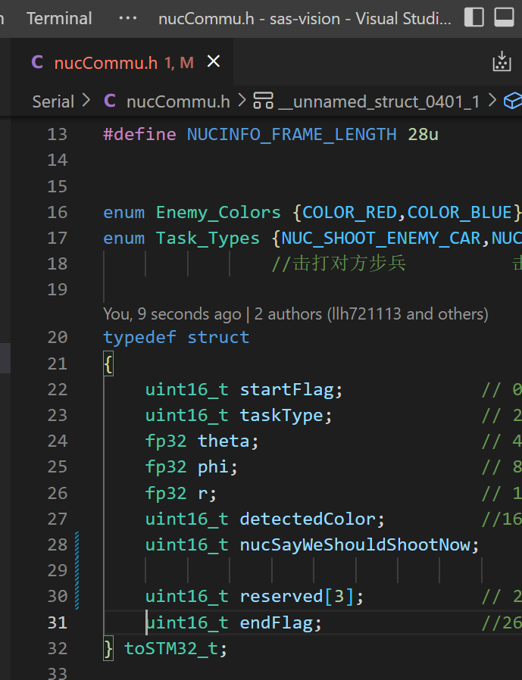

1. 测试